Инновации в системе экологического мониторинга

За последние годы отмечается значительный рост не только научного, но и практического интереса к развитию и внедрению комплексных геоинформационных систем, позволяющих обеспечивать потребности различных отраслей экономики в геопространственной информации.

В целом комплексные геоинформационные системы представляют собой программно-аппаратные комплексы, обеспечивающие выполнение полного цикла работ с геопространственной информацией: от получения, подбора и первичной обработки космоснимков до глубокого автоматизированного тематического их анализа.

Примером создания подобного комплекса является лаборатория дистанционного зондирования Земли (ДЗЗ), позволяющая произвести автоматизацию части указанных выше работ, а также вести непрерывный контроль качества геопродукции на всех этапах её изготовления.

Лаборатория включает в себя станцию приема космической информации (рис.1) и

программный комплекс обработки данных ДЗЗ.

Программный комплекс обработки данных ДЗЗ решает следующие задачи:
- первичная обработка космических снимков (сшивка, фотограмметрическая обработка);
- глубокий автоматизированный анализ данных ДЗЗ (тематическое дешифрирование);
- ГИС анализ;
- 3D моделирование;

организации доступа к данным, полученным после проведения указанных выше работ.

Обладая высокой обзорностью и информативностью спутниковые снимки нашли широкое практическое применение в области экологического мониторинга.  Так, в целях обеспечения реализации министерством природных ресурсов Краснодарского края функций по участию в осуществлении государственного экологического мониторинга, ГБУ КК «КИАЦЭМ» осуществляет обработку данных дистанционного зондирования Земли.  На протяжении ряда лет, при тесном взаимодействии с Научным центром оперативного мониторинга Земли (НЦ ОМЗ) специалистами ГБУ КК «КИАЦЭМ» с использованием мультиспектральных спутниковых снимков и применением геоинформационных технологий, был проведён анализ динамики водной глади водохранилищ, мониторинг ландшафтных изменений на территории ООПТ, дистанционное выявление несанкционированных свалок и анализ соблюдения водоохранного режима рек степной зоны, с последующим принятием эффективных управленческих решений на основе полученных материалов. | 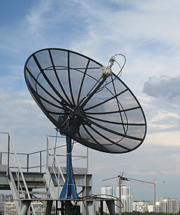
 | Рисунок 1. Станция приема космической информации

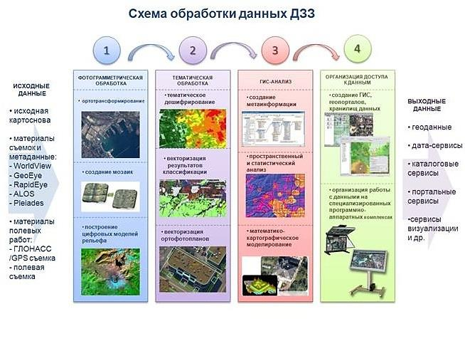

Рисунок 2. Схема обработки данных ДДЗ

